**阿里2019技术高校行5月31日浙大站**

**时间：5月31日18:30-20:30**

**地点：浙大大学玉泉校区永谦活动中心第二报告厅**

**重磅出击 超乎想象！直击分享会现场，亮点提前看**

**重量级嘉宾空降现场**

**技术大咖分享硬核技术**

**HR官宣阿里面试攻略**

**……**

首次公布阿里最全部门业务

首次推出校招优才成长计划

首次揭秘阿里到底要什么样的人

**……**

**这是你离阿里最近的一次，错过这次再等一年！**

**【重量级嘉宾提前预览】**

**王刚：阿里巴巴研究员，人工智能实验室**

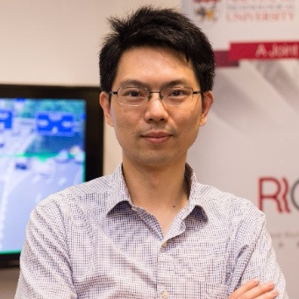

人工智能实验室首席科学家, 负责阿里巴巴集团自动驾驶研发工作。新加坡南洋理工大学终身教授，国家千人计划专家，2017年入选麻省理工大学技术评论杂志评选的全球35名35岁以下青年创新者。他是人工智能顶尖期刊IEEE Transactions on Pattern Analysis and Machine Intelligence的编委，也是CVPR, ICCV等顶尖会议的领域主席。他发表过百余篇论文，Google Scholar引用次数超过8000次。

**李雨思：校园招聘经理**

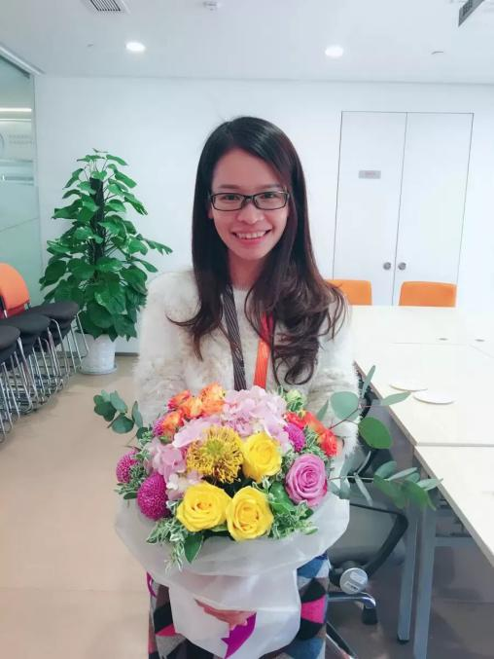

**【面向对象】**

本次活动面向**2020-2022三届**毕业的同学，多个定制化项目为你而来，提前3年参与阿里项目，机会留给有准备的你！

**【报名传送门】**

报名请扫描下方二维码或通过链接报名~

二维码：



链接：<https://jinshuju.net/f/NE8Ygn>

本次活动采取【定向邀约】形式，报名成功的同学将在活动前收到邀请函，得到与阿里巴巴大咖面对面交流的宝贵机会！

**【彩蛋】**

认真填写报名表的同学，将有机会获得天猫精灵等礼品，现场也将有机会被大咖Cue到并获取定制礼品大礼包！

更多福利新姿势，等你现场来解锁哦！

诚意十足，干货满满，敬请期待！